**SKPL-001**

**SPESIFIKASI KEBUTUHAN PERANGKAT LUNAK**

**Voucher Online (Cherline)**

untuk:

Perangkat Lunak Sistem Pembelian Voucher Online Berbasis Web

Dipersiapkan oleh:

Billy Anthony C. M. – 1301180277

Daffa S. P. – 1301180235

Salsabila K. – 1301184110

M. Roid A. A. – 1301174053

Dedy – 1301164065

Program Studi S1 Teknik Informatika – Fakultas Informatika

Universitas Telkom

Jalan Telekomunikasi Terusan Buah Batu, Bandung

Indonesia

|  |  |  |  |  |
| --- | --- | --- | --- | --- |
|  | **Program Studi S1 Informatika**  **-**  **Fakultas Informatika** | **Nomor Dokumen** | | **Halaman** |
| **SKPL-001** | | < isi halaman > |
| **Revisi** | < nomor revisi > | Tgl : < isi tanggal> |

# Daftar Perubahan

|  |  |
| --- | --- |
| **Revisi** | **Deskripsi** |
| **A** |  |
| **B** |  |
| **C** |  |
| **D** |  |
| **E** |  |
| **F** |  |
| **G** |  |

|  |  |  |  |  |  |  |  |  |
| --- | --- | --- | --- | --- | --- | --- | --- | --- |
| **INDEX** | **-** | **A** | **B** | **C** | **D** | **E** | **F** | **G** |
| Tgl |  |  |  |  |  |  |  |  |
| Ditulis oleh |  |  |  |  |  |  |  |  |
| Diperiksa oleh |  |  |  |  |  |  |  |  |
| Disetujui oleh |  |  |  |  |  |  |  |  |

# Daftar Halaman Perubahan

|  |  |  |  |
| --- | --- | --- | --- |
| **Halaman** | **Revisi** | **Halaman** | **Revisi** |
|  |  |  |  |

# Daftar Isi

Daftar Perubahan 2

Daftar Halaman Perubahan 3

Daftar Isi 5

1. Pendahuluan 6

1.1. Tujuan Penulisan Dokumen 6

1.2. Ruang Lingkup / Cakupan Dokumen 6

1.3. Definisi, Singkatan, dan Akronim 6

1.4. Referensi 8

2. Deskripsi Global Perangkat Lunak 9

2.1. Statement of Objective Perangkat Lunak 9

2.2. Perspektif dan Fungsi Perangkat Lunak 9

2.3. Profil dan Karakteristik Pengguna 9

2.4. Arsitektur Lingkungan Operasi Perangkat Lunak 10

2.5. Kebutuhan Perangkat Keras 10

2.6. Asumsi dan Batasan Perangkat Lunak 10

3. Deskripsi Rinci Perangkat Lunak 11

3.1. Deskripsi Kebutuhan 11

3.1.1. Kebutuhan Fungsional 11

3.1.2. Kebutuhan Non-Fungsional 11

3.2 Pemodelan Analisis 12

3.2.1. Usecase Diagram 12

3.2.2. Usecase Skenario 13

3.3 Class Diagram 19

# Pendahuluan

## Tujuan Penulisan Dokumen

Tujuan dari pembuatan dokumen ini yakni untuk mendokumentasikan segala kegiatan atau aktivitas yang dilakukan selama perkembangan proyek perangkat lunak Website Cherline dimulai dari tahap *user requirements,* analisis dan desain, implementasi hingga *testing*. Selain itu juga penulisan dokumen ini digunakan sebagai salah satu acuan nantinya dalam pengimplementasian. Adapun tujuan dari proyek ini yakni Pelanggan tidak perlu datang ke lokasi/tempat pembelian token untuk melakukan aktivitas pembelian, tetapi cukup hanya dengan menggunakan perangkat elektronik/hp untuk melakukan transaksi sehingga akan menghemat waktu.

## Ruang Lingkup / Cakupan Dokumen

Cherline ini merupakan sebuah website yang dapat memberikan kemudahan bagi calon pelanggan terkhusus untuk masyarakat yang tidak memiliki banyak waktu dalam mengurus pembelian token karena padatnya kegiatan di kantor, kampus, dan lain-lain. Pelanggan tidak perlu datang ke lokasi/tempat pembelian token untuk melakukan aktivitas pembelian, tetapi cukup hanya dengan menggunakan perangkat elektronik/hp untuk melakukan transaksi.

## Definisi, Singkatan, dan Akronim

Tabel 1. Daftar definisi dan Akronim

|  |  |
| --- | --- |
| **Kata Kunci atau frase** | **Definisi dan atau akronim** |
| TOR | *Term of Reference*  Dokumen yang berisi gambaran umum mengenai perangkat lunak yang diminta. |
| SDP | *Software Development Plan* |
| RPPL | Rencana Pengembangan Perangkat Lunak  Dokumen yang berisi rencana pengembangan perangkat lunak dalam suatu proyek, yang mencakup gambaran umum proyek, gambaran manajerial proyek, dan gambaran teknik proyek. |
| SRS | *Software Requirement Specification* |
| SKPL | Spesifikasi Kebutuhan Perangkat Lunak  Dokumen hasil analisis yang berisi spesifikasi kebutuhan *user* |
| RPL | Rekayasa Perangkat Lunak  Kegiatan pengembangan perangkat lunak |
| IEEE | *Institute of Electrical and Electronics Engineers*  Standar internasional untuk pengembangan dan rancangan produk |
| ANSI | *American Standard Institute*  Lembaga standardisasi Amerika |

Tabel 2. Daftar Istilah

|  |  |
| --- | --- |
| **Istilah** | **Definisi** |
| Konsumen | Setiap orang pemakai [barang](http://id.wikipedia.org/wiki/Barang) dan/atau [jasa](http://id.wikipedia.org/wiki/Jasa) yang tersedia dalam masyarakat, baik bagi kepentingan diri sendiri, keluarga, orang lain, maupun makhluk hidup lain dan tidak untuk diperdagangkan. |
| Penjual | Setiap orang yang menjual barang, dimana biasanya penilaian seorang sales diukur dari volume penjualan yang sudah dicapai. |
| ERD | *Entity Relationship Diagram*, diagram dan notasi yang digunakan untuk merepresentasikan struktur data statis pada perangkat lunak |
| DFD | Diagram dan notasi yang menunjukan aliran data pada perangkat lunak |
| Html | Bahasa pemrograman yang dapat dijalankan di berbagai komputer termasuk telepon genggam. |
| PHP | Bahasa pemrograman yang dapat dijalankan di berbagai komputer termasuk telepon genggam. |
| Mysql | perangkat lunak system manajemen basis data SQL (DBMS) yang multithread, dan multi-user |

## Referensi

Dokumen ini merujuk pada hasil wawancara dan observasi pada masyarakat tentang informasi yang berkaitan dengan berbagai kebutuhan yang mencakup data secara umum. diperlukannya dan penulisan dokumen berdasarkan pada :

1. IEEE Std 830-1993, *IEEE Recommended Practice for Software Requirement Specifications*.
2. Pressman, R.S., *"Software Engineering, a Practitioner's Approach*" Seventh Edition, McGraw Hill, 2009.

# Deskripsi Global Perangkat Lunak



## Statement of Objective Perangkat Lunak

Cherline merupakan produk penjualan elektronik voucher yang mengambil konsep seperti beberapa toko online seperti Tokopedia, Shopee dan Bukalapak. Untuk konsep transaksi sama dengan toko online kebanyakan. Produk kami menawarkan hanya beberapa produk yang kami jual dengan harga potongan dan mudah untuk di gunakan.

## Perspektif dan Fungsi Perangkat Lunak

Produk ini memberikan pelayanan berupa penjualan web voucher secara elektronik dan online sehingga pengguna produk dapat memberi voucher dengan mudah dan dapat diakses diperangkat elektronik yang digambarkan melalui sistem, maka dari itu produk kami dapat melakukan proses login, pencarian produk, pembelian produk.

Adapun fungsi dari produk kami, yaitu :

1. Login bagi pengguna dan admin yang memiliki akun.
2. Menampilkan produk dari voucher yang di jual kepada pengguna.
3. Dapat melakukan pencarian terhadap produk yang diinginkan pengguna.
4. Dapat melakukan pembelian terhadap produk yang dipilih oleh pengguna.

## Profil dan Karakteristik Pengguna

Pada produk ini terdapat dua jenis profil yaitu admin dan pengguna. Yang membedakan admin dan pengguna adalah username login. Admin dapat mengubah dan mengganti produk yang dipasarkan, dan menerima data pengguna yang membeli voucher. Pengguna dapat membeli voucher yang terdapat pada web charline. Pengguna yang dimaksud lebih ditunjukan kepada pengguna yang ingin membeli voucher secara online.

## Arsitektur Lingkungan Operasi Perangkat Lunak

Produk kami menggunakan Bahasa pemograman HTML, Java Script dan CSS sebagai dasar pembangunan websitenya dan menggunakan MySQL sebagai media untuk penyimpanan database. Kami menggunakan PHP myAdmin (XAMPP) dan Code Igniter untuk membantu dalam mendesain website ini

## Kebutuhan Perangkat Keras

Produk kami dapat diakses dengan sistem operasi Windows, Android, Mac, dan linux. Semua memori dapat di gunakan selama bisa menjalankan browser pencarian.

## Asumsi dan Batasan Perangkat Lunak

Produk kami membutuhkan promosi untuk mengenalkan dan membuat orang-orang menjadi memakai produk kami. Seandainya tidak maka akan sulit untuk orang memakai bahkan menjadi pelanggan dari produk kami. Dan kami harus berkerja sama dengan perusahaan yang membuat kami bisa menawarkan keuntungan bagi pihak perusahaan dan pelanggan dan juga kami.

Produk kami juga harus tersambung ke internet untuk dapat digunakan. Setelah itu pengguna dapat mencari produk, dan melanjutkan proses untuk membeli produk.

# Deskripsi Rinci Perangkat Lunak



## Deskripsi Kebutuhan

### Kebutuhan Fungsional

|  |  |  |  |
| --- | --- | --- | --- |
| **No.** | **Kode Kebutuhan** | **Fungsi** | **Deskripsi** |
| 1. | FR-01 | Login User | Digunakan untuk melakukan login sebagai user yang menggunakan perangkat ini |
| 2. | FR-02 | Register | Digunakan untuk melakukan register kepada pembeli yang belum memiliki akun |
| 3. | FR-03 | Edit profile | Digunakan user yang sudah memiliki akun dan ingin mengupdate data akun yang dimiliki |
| 4. | FR-04 | Pencarian voucher | Digunakan pelanggan untuk melakukan pencarian voucher |
| 5. | FR-05 | Konfirmasi pembayaran | Digunakan pelanggan untuk menyelesaikan pembayaran voucher |
| 6. | FR-06 | Menginputkan voucher | Digunakan admin untuk menginputkan voucher baru |
| 7. | FR-07 | Mengedit voucher | Digunakan admin untuk mengedit data voucher yang ada |
| 8. | FR-08 | Menghapus voucher | Digunakan admin untuk menghapus data voucher yang ada |



### Kebutuhan Non-Fungsional

|  |  |  |  |
| --- | --- | --- | --- |
| **No.** | **Quality** | **Kode Kebutuhan** | **Deskripsi** |
| 1. | Security  Safety | FR-09 | Fungsi ini digunakan oleh system untuk menjamin keamanan data dari pengguna |
| 2. | Usability Access | FR-10 | Fungsi ini digunakan untuk mendukung berbagai browser yang digunakan oleh pengguna |

## Pemodelan Analisis

* 1. 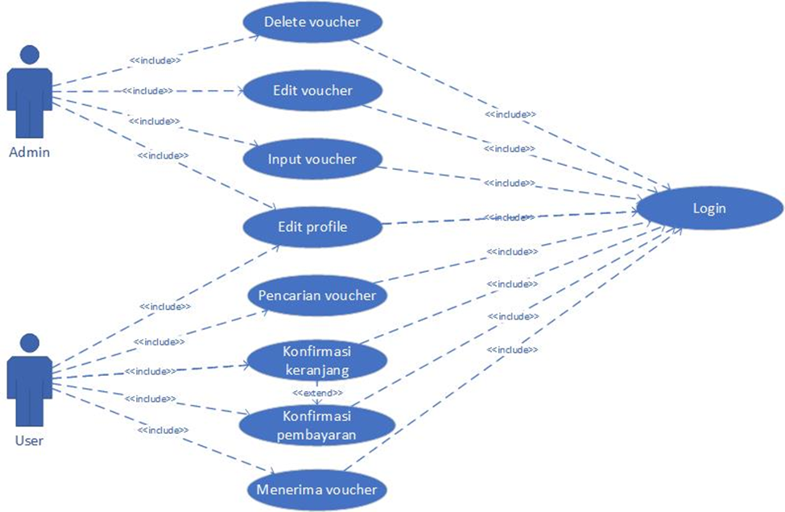

### Usecase Diagram

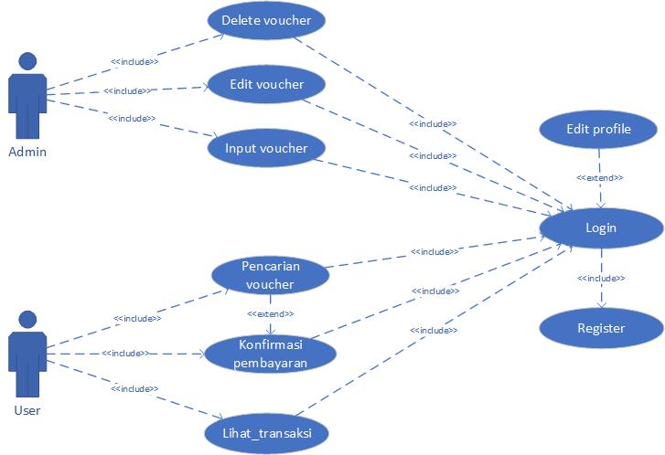

### Usecase Skenario

#### Usecase Skenario #1

|  |  |  |
| --- | --- | --- |
| **Nama Use Case** | Login | |
| **Deskripsi** | User melakukan login untuk dapat menggunakan website | |
| **Pre-Kondisi** | User membuka website dan belum melakukan login | |
| **Post-Kondisi** | User telah melakukan login dan berinteraksi dengan system | |
| **Skenario Utama** | **Aktor** | **Sistem** |
|  |  | 1. Memunculkan form login |
| 1. Menginputkan Username dan Password |  |
| 1. Mengklik Login |  |
|  | 1. Eksekusi validasi username dan password dengan yang tersimpan dalam database |
|  | 1. Jika gagal akan kembali ke step |
|  | 1. Jika berhasil login maka akan diarahkan menu halaman admin/pembeli |
|  | 1. Menampilkan halaman menu utama untuk admin/pembeli |
| 1. Melakukan aktivitas didalam program tersebut |  |

#### **Usecase Skenario #2**

|  |  |  |
| --- | --- | --- |
| **Nama Use Case** | Register | |
| **Deskripsi** | User pembeli melakukan register untuk membuat akun baru | |
| **Pre-Kondisi** | User pembeli belum memiliki akun | |
| **Post-Kondisi** | User pembeli telah membuat akun baru | |
| **Skenario Utama** | **Aktor** | **Sistem** |
|  |  | 1. Memunculkan form register |
| 1. User pembeli memasukan data diri |  |
| 1. User pembeli mengklik tombol buat akun |  |
|  | 1. Sistem akan mengecek apakah email user pembeli ada atau tidak |
|  | 1. Jika ada maka akan kembali ke langkah 3 |
|  | 1. Jika tidak ada maka akun berhasil dibuat |
| 1. User akan di direct ke halaman menu utama pembeli |  |

#### **Usecase Skenario #3**

|  |  |  |
| --- | --- | --- |
| **Nama Use Case** | Edit profile pembeli dan admin | |
| **Deskripsi** | Memperbaruhi profile user pembeli atau user admin | |
| **Pre-Kondisi** | User mengupdate data dirinya | |
| **Post-Kondisi** | User sudah selesai mengupdate data dirinya | |
| **Skenario Utama** | **Aktor** | **Sistem** |
|  |  | 1. Form edit profile muncul |
| 1. User mengedit data diri |  |
|  | 1. Sistem memasukan data diri yang diinput oleh user |
|  | 1. Data diri telah diperbaruhi |

#### **Usecase Skenario #4**

|  |  |  |
| --- | --- | --- |
| **Nama Use Case** | Menginputkan voucher baru | |
| **Deskripsi** | User admin ingin menambahkan dan menyimpan data produk | |
| **Pre-Kondisi** | User admin ingin melakukan input data voucher | |
| **Post-Kondisi** | User admin telah menginputkan data voucher | |
| **Skenario Utama** | **Aktor** | **Sistem** |
|  |  | 1. Menampilkan halaman data voucher |
| 1. User admin mengklik tombol add voucher baru |  |
| 1. User admin mengisikan data voucher baru |  |
| 1. User admin mengklik tombol selesai |  |
|  | 1. Sistem mengecek data voucher yang baru ditambahkan |
|  | 1. Jika ada id voucher yang sama maka akan kembali ke step 3 |
|  | 1. Jika tidak ada id voucher yang sama maka voucher berhasil ditambakan ke database |

#### **Usecase Skenario #5**

|  |  |  |
| --- | --- | --- |
| **Nama Use Case** | Mengupdate voucher | |
| **Deskripsi** | User admin ingin mengupdate data voucher | |
| **Pre-Kondisi** | User admin ingin melakukan update data voucher dan harus login | |
| **Post-Kondisi** | User admin telah mengupdate data voucher dan telah login | |
| **Skenario Utama** | **Aktor** | **Sistem** |
|  |  | 1. Menampilkan halaman data voucher |
| 1. User admin mengklik tombol edit voucher |  |
| 1. User admin mengedit data voucher |  |
| 1. User admin mengklik tombol selesai |  |
|  | 1. Sistem mengecek data voucher yang baru diedit |
|  | 1. Jika ada id voucher yang sama selain voucher yang baru diedit maka akan kembali ke step 3 |
|  | 1. Jika tidak ada id voucher yang sama atau sama dengan yang lama maka voucher berhasil ditambakan ke database |

#### **Usecase Skenario #6**

|  |  |  |
| --- | --- | --- |
| **Nama Use Case** | Menghapus voucher | |
| **Deskripsi** | User admin ingin menghapus voucher | |
| **Pre-Kondisi** | User admin ingin melakukan menghapus voucher dan harus login | |
| **Post-Kondisi** | User admin telah menghapus voucher k dan telah login | |
| **Skenario Utama** | **Aktor** | **Sistem** |
|  |  | 1. Menampilkan halaman data voucher |
| 1. User admin mengklik tombol delete voucher |  |
|  | 1. Memunculkan konfirmasi delete |
|  | 1. Jika user mengklik iya maka voucher akan didelete |
|  | 1. Jika user mengklik tidak maka akan dikembalikan kehalaman data voucher |

#### **Usecase Skenario #7**

|  |  |  |
| --- | --- | --- |
| **Nama Use Case** | Konfirmasi Pembayaran | |
| **Deskripsi** | User melakukan konfirmasi yang tersedia di sistem | |
| **Pre-Kondisi** | User belum melakukan konfirmasi pembelian | |
| **Post-Kondisi** | User telah melakukan konfirmasi pembelian | |
| **Skenario Utama** | **Aktor** | **Sistem** |
|  | 1. User pembeli mengklik tombol bayar |  |
|  | 1. Memunculkan form menyelesaikan pembayaran |
| 1. Menyelesaikan pembayaran |  |
|  | 1. Sistem mengkonfirmasi pembayaran |
|  | 1. Sistem mengirimkan kode voucher melalui email |

#### **Usecase Skenario #8**

|  |  |  |
| --- | --- | --- |
| **Nama Use Case** | Pencarian voucher | |
| **Deskripsi** | User pembeli mencari voucher yang diinginkan | |
| **Pre-Kondisi** | User pembeli belum menemukan voucher yang diinginkan | |
| **Post-Kondisi** | User pembeli telah menemukan voucher yang diinginkan | |
| **Skenario Utama** | **Aktor** | **Sistem** |
|  |  | 1. Memunculkan halaman menu |
| 1. User pembeli memasukan kata kunci untuk barang yang ingin dicari |  |
|  | 1. Kata kunci akan dicek oleh sistem |
|  | 1. Jika voucher tidak ditemukan maka dikembalikan ke menu utama |
|  | 1. Jika voucher ditemukan maka akan muncul detail voucher |
|  | 1. Memunculkan tampilan untuk melanjutkan membeli voucher |
| 1. User memilih apakah ingin melanjutkan |  |
|  | 1. Jika user memilih melanjutkan maka akan tampil tampilan pengisian data diri |
| 1. User mengisi data diri |  |
|  | 1. User diminta untuk menyelesaikan pembayaran |

## Class Diagram

